“石全石美”APP系统
需求方案

版本：<1.0>
日期：2016-05-05

苏州源石科技股份有限公司

本公司对本文件资料享受著作权及其它专属权利，未经书面许可，不得将该等文件资料（其全部或任何部分）披露予任何第三方，或进行修改后使用。

1、概述与目的
目前市面有“优石”、“石猫”、“果石”等APP产品，主要提供线上的石材图库、供求信息、企业信息等功能，盈利模式主要通过一对一的企业引进，提供产品货架的方式。
我司需要开发一套有别于现有产品的石材供销平台。平台主要的三个方面上进行深入开发：
线上小样邀请功能；
积分功能；
团购功能

2、功能需求

2.1、系统功能

2.1.1、用户模块：
石全石美APP系统 | 序号 | 模块名称 | 功能说明
石全石美APP系统 | 1 | 首页 | 用户操作的入口，集成所有一级功能按钮；并提供企业图片广告，预留6个空位。
石全石美APP系统 | 2 | 企业 | 主要提供企业分类查询、名称查询、地区查询、企业简介、工程索样、项目考察、微信分享等功能
石全石美APP系统 | 3 | 供应 | 为用户提供一个信息发布入口，主要提供供应信息的发布、查询功能
石全石美APP系统 | 4 | 求购 | 为用户提供一个信息发布入口，主要提供求购信息的发布、查询功能
石全石美APP系统 | 5 | 新品 | 主要用于产品的展示、微信朋友圈分享
石全石美APP系统 | 6 | 小样 | 为用户提供产品查询、小样订购、微信朋友圈分享的功能
石全石美APP系统 | 7 | 石材 | 为用户提供产品查询功能，包含分类查询、名称查询、颜色查询、产地查询、大板报价、荒料报价、加工企业、产品信息、工程索样、工程报价、实地考察、微信朋友圈分享
石全石美APP系统 | 8 | 团购 | 为用户提供团购信息（团购预告、往期团购）、团购报名、微信朋友圈分享的功能
石全石美APP系统 | 9 | 我的 | 用户的个人信息页面，包含用户头像、用户昵称、积分、职业、我的订单、我的发布、我的购物车、我的收藏、我的消费、联系客服、微信绑定等功能
石全石美APP系统 | 10 | 搜索 | 提供企业名称、石材名称的综合查询功能

2.1.2、后台模块：
序号 | 模块名称 | 功能说明
1 | 用户管理 | 用户信息查询、用户操作记录查询、用户消费查询、订单查询、用户状态管理
2 | 小样管理 | 小样产品查询、修改、新增、下架的功能
3 | 企业管理 | 企业信息导入、查询、修改、禁用
4 | 积分管理 | 积分增加、查询
5 | 新品管理 | 新品信息编辑、发布、修改
6 | 供求管理 | 供求信息的删除、排序（置顶）功能
7 | 石材管理 | 石材图片库的增、删、改、查功能、产品库的增、删、改、查功能
8 | 团购管理 | 团购信息的编辑、修改、发布功能、团购报名的查询、导出功能
9 | 系统管理 | 广告管理、系统备份

2.2、功能描述：
2.2.1、 启动加载页
用户点击APP图标进入本页面，用于发布最新最热的产品或企业图片广告，页面加载好以后进行读秒，默认为3秒，可通过后台进行广告更新和读秒时间设置。
交互描述：当用户点击图片广告时，将页面加载到对应的产品或者企业信息页。
用户无点击时，当读秒结束后，加载到产品首页。

2.2.2、 首页
用户的操作入口界面，用户通过点击页面中的功能按钮调整到对应的功能页面。页面如下图2.2-1所示：
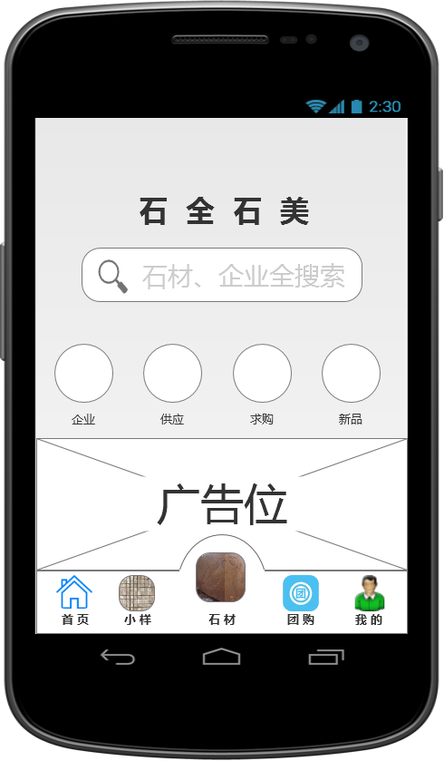
点击后跳转到搜索页
点击后跳转到对应的产品或企业信息页，最多5页，可后台更新
交互描述：

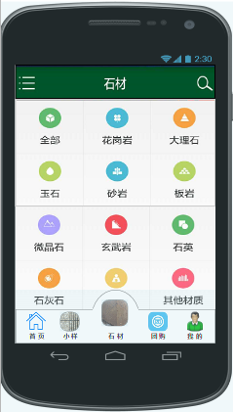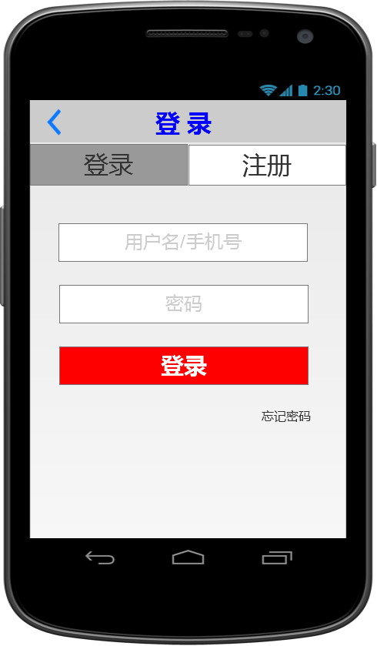
2.2-1 石材 2.2-2 登录首页
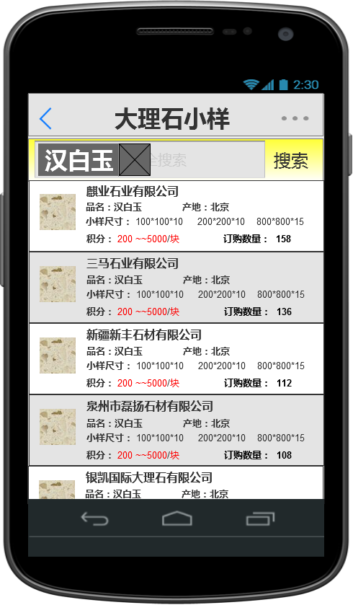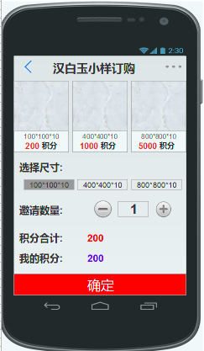
2.2-3 小样搜索 2.2-4 小样订购
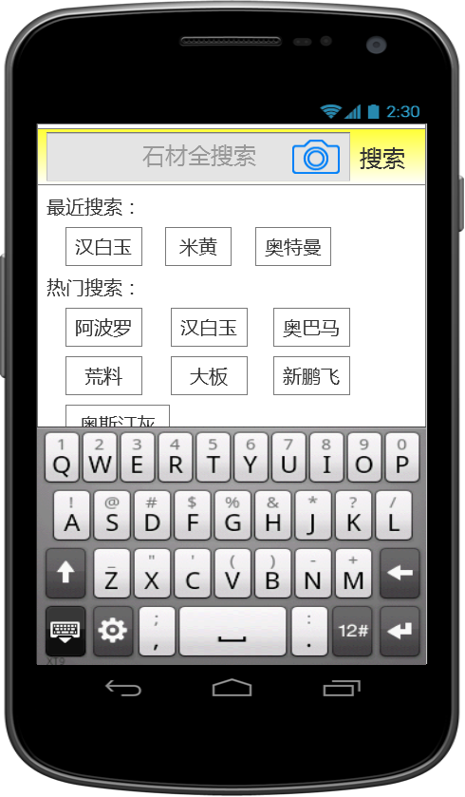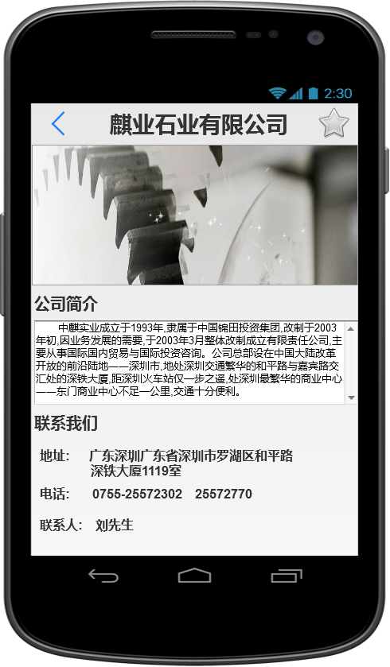
2.2-5 石材搜索 2.2-6 企业信息1
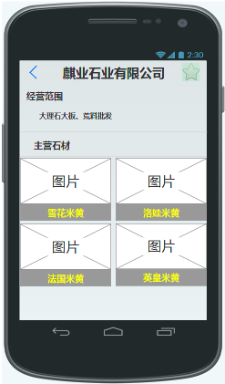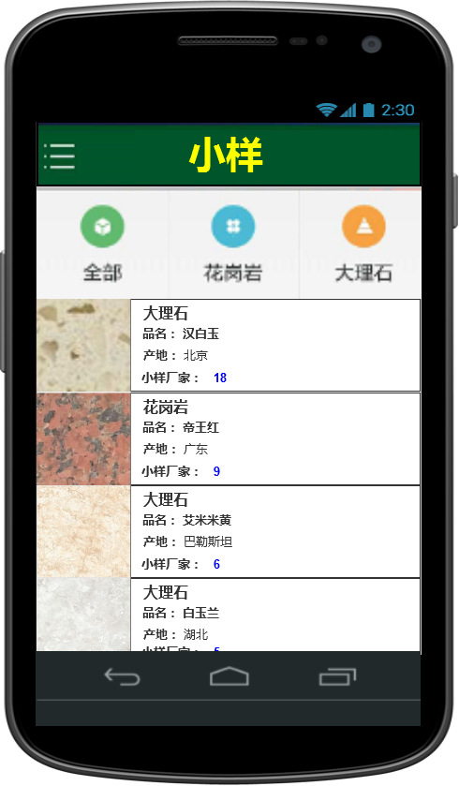
2.2-7 企业信息2 2.2-8 小样首页
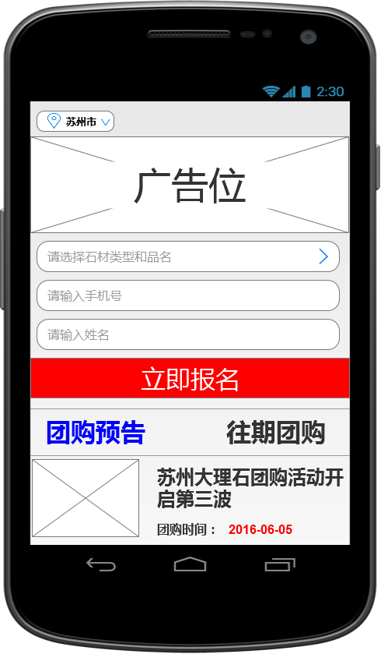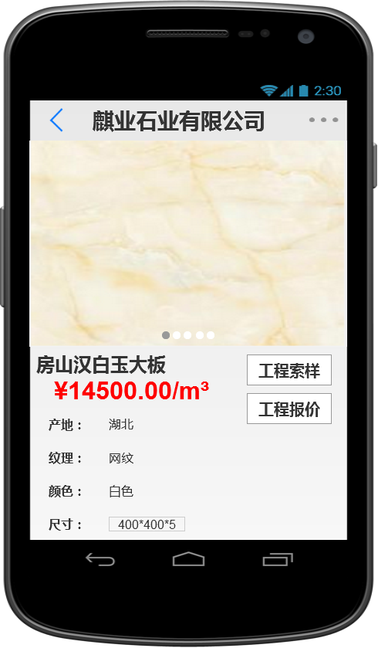
2.2-9 团购首页 2.2-10 产品页
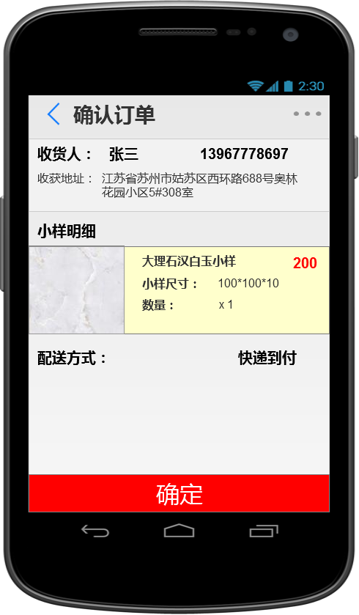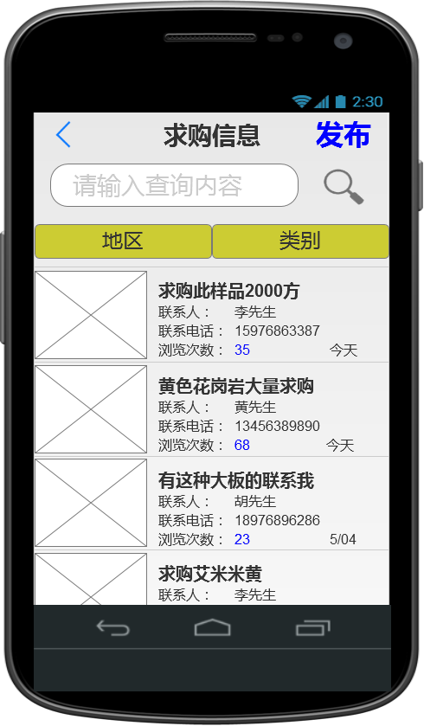
2.2-11 小样订单确认 2.2-12 求购信息首页
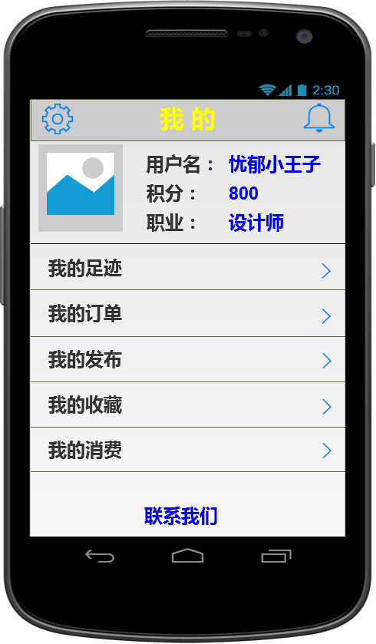
2.2-13 我的首页

2.2、功能说明：
石全石美APP系统 | 序号 | 功能名称 | 功能说明
石全石美APP系统 | 1 | 首页 | 用户操作的入口，集成所有一级功能按钮；并提供企业图片广告，预留6个空位。
石全石美APP系统 | 2 | 企业 | 主要提供企业分类查询、名称查询、地区查询、企业简介、工程索样、项目考察等功能
石全石美APP系统 | 3 | 供应 | 为用户提供一个信息发布入口，主要提供供应信息的发布、查询功能
石全石美APP系统 | 4 | 求购 | 为用户提供一个信息发布入口，主要提供求购信息的发布、查询功能
石全石美APP系统 | 5 | 新品 | 主要用于产品的展示
石全石美APP系统 | 6 | 小样 | 为用户提供产品查询、小样订购的功能
石全石美APP系统 | 7 | 石材 | 为用户提供产品查询功能，包含分类查询、名称查询、颜色查询、产地查询、大板报价、荒料报价、加工企业、产品信息、工程索样、工程报价、实地考察
石全石美APP系统 | 8 | 团购 | 为用户提供团购信息（团购预告、往期团购）、团购报名的功能
石全石美APP系统 | 9 | 我的 | 用户的个人信息页面，包含用户头像、用户昵称、积分、职业、我的订单、我的发布、我的购物车、我的收藏、我的消费、联系客服、微信绑定等功能
石全石美APP系统 | 10 | 搜索 | 提供企业名称、石材名称的综合查询功能

3、表结构设计

3.1 表结构设计

表名 | 字段名 | 标识 | 主键 | 类型 | 长度 | 允许空 | 默认值 | 字段说明

4、交互设计说明

5、后台管理

